Программное обеспечение «Доклад СМП»

*Руководство пользователя*

**Содержание**

Введение 5

1 Установка и настройка 6

2 Авторизация и регистрация 8

2.1 Авторизация в Программе 8

2.2 Регистрация в Программе 8

3 Внешний вид Программы 11

3.1 Главное меню Программы 11

3.2 Экранная форма Программы 13

4 Создание и отправка сообщений 14

5 Отправленные сообщения 17

Введение

Программное обеспечение «Доклад СМП» (далее Программа) предназначено для подготовки и отправки информации, предусмотренной пунктами 18-24 Правил плавания в акватории Северного морского пути (утв. Постановлением Правительства Российской Федерации от 18.09.2020 № 1487 «Об утверждении Правил плавания в акватории Северного морского пути»).

Все формы в Программе созданы в соответствии с Правилами плавания в акватории Северного морского пути и повторяют печатные формы диспетчерских сообщений, заполняемые экипажем судна так же в соответствии с Правилами.

1. Установка и настройка

Для установки Программы следует запустить файл Setup.exe.

Пользователю будет представлено окно, в котором нужно выбрать язык интерфейса программы (Рис. 1).

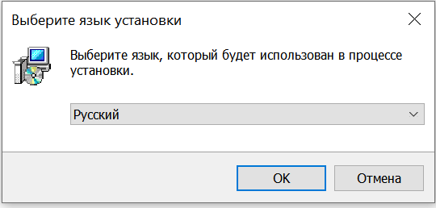

Рисунок 1

Далее рекомендуется ознакомиться и принять условия Лицензионного соглашения для продолжения установки Программы (Рис. 2).

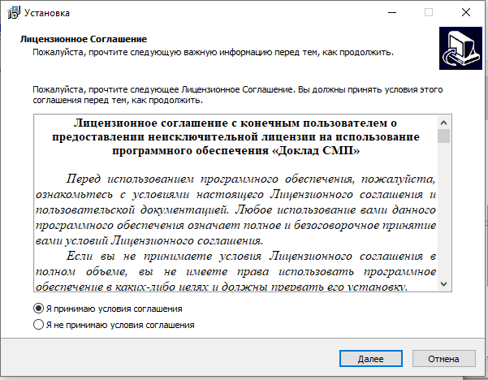

Рисунок 2

В следующем окне (Рис. 3) возможно указать, нужно ли создать на рабочем столе Пользователя ярлык для быстрого запуска программы.

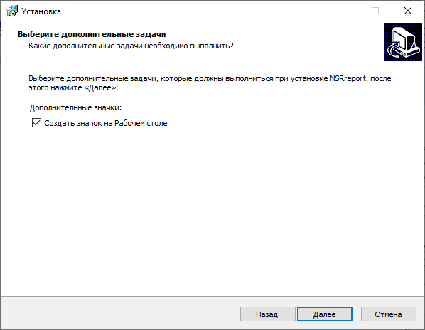

Рисунок 3

После нажатия кнопок «Далее» и «Установить» начнётся установка Программы. На рабочем столе будет создан ярлык быстрого запуска Программы .

1. Авторизация и регистрация

После запуска Программы Пользователю будет представлено окно авторизации (Рис 4).

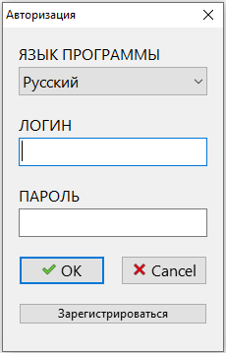

Рисунок 4

* 1. Авторизация в Программе

Если Пользователь уже зарегистрирован в системе, в окне авторизации следует ввести логин и пароль и далее нажать на кнопку «ОК».

* 1. Регистрация в Программе

Для регистрации в Программе следует нажать кнопку «Зарегистрироваться», в результате чего будет представлена следующая форма с тремя вкладками (Рис. 5).

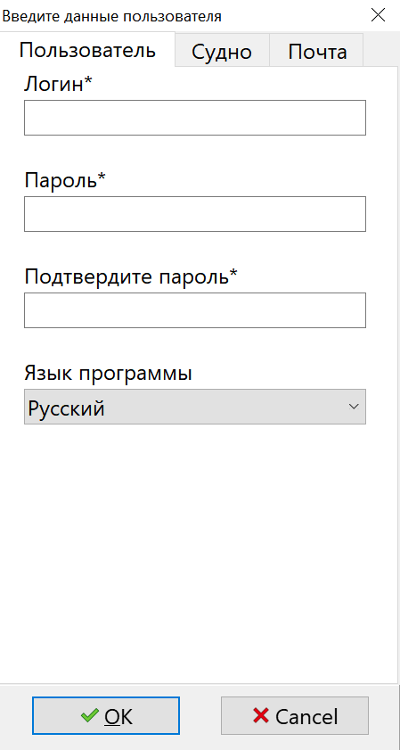 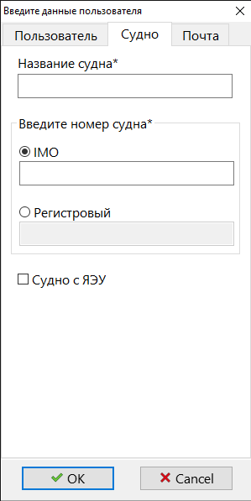 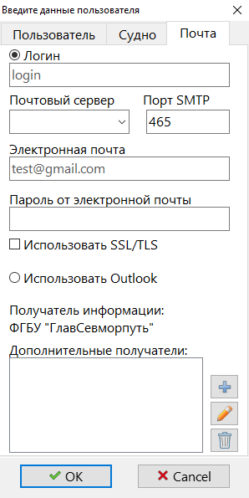

Рисунок 5

Во вкладке «Пользователь» необходимо ввести Логин и Пароль для входа в Программу, а также выбрать язык Программы.

Во вкладке «Судно» следует указать Название судна и ввести его номер (IMO или регистровый). Если судно с ядерной энергетической установкой, то необходимо поставить соответствующую отметку.

Во вкладке «Почта» указываются параметры электронной почты Пользователя, с которой будут отправляться сообщения из Программы, а именно: логин (например, ivanov), почтовый сервер, порт SMTP. Далее указывается адрес электронной почты, пароль для доступа к ней и, при необходимости, перечисляются адреса электронной почты дополнительных получателей информации. Здесь же можно установить отметку использования сертификата SSL/TLS. Также для отправки докладов можно выбрать настройку «Использовать Outlook». При выборе данной настройки на компьютере Пользователя должен быть запущен почтовый клиент Microsoft Outlook с исправно подключенной учетной записью электронной почты. При отправке доклада из Программы в почтовом клиенте будет отображено отправленное письмо с докладом. В Программу уже заложен адрес для отправки сообщений в ФГБУ «ГлавСевморпуть». Для добавления дополнительного адреса следует нажать кнопку,  для редактирования уже указанного адреса следует выбрать нужный адрес и нажать кнопку , для удаления адреса из списка получателей следует выбрать нужный адрес и нажать кнопку .

1. Внешний вид Программы

После авторизации в Программе будет представлено основное окно Программы (Рис. 6).

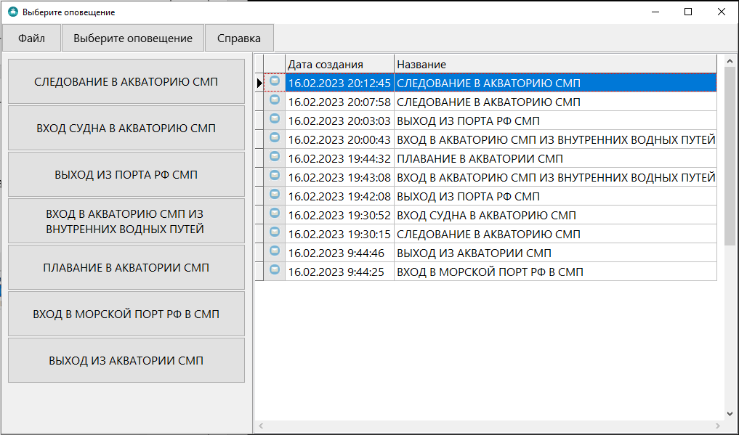

Рисунок 6

* 1. Главное меню Программы

В верхней части экранной формы представлено главное меню Программы, состоящее из пунктов, указанных ниже.

3.1.1. «Файл»:

* «Настройки»: в разделе представлена информация о Пользователе, судне и электронной почте, указанная при регистрации в Программе (п.2.2).
* «Выход»: кнопка выхода из Программы.

3.1.2. «Выберите оповещение»:

* перечень возможных видов оповещений, которые можно создать и отправить из данной Программы (Рис. 7), а именно:

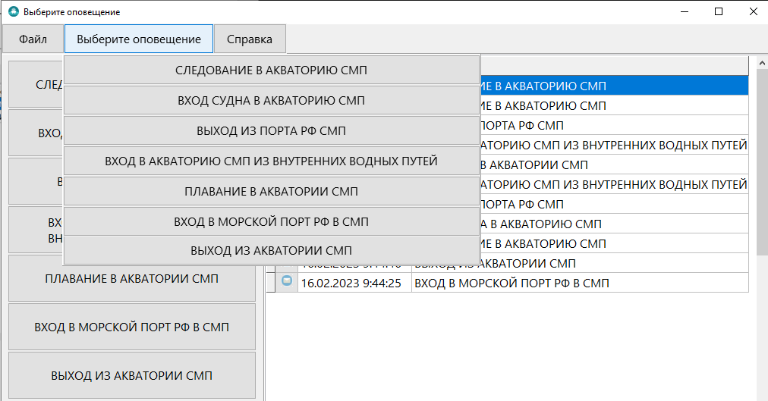

Рисунок 7

Список оповещений полностью совпадает со списком, представленным в левой части экранной формы.

3.1.3. «Справка»:

* «О Программе»: краткая информация о Программе и её разработчиках с указанием электронной почты технической поддержки (Рис. 8).

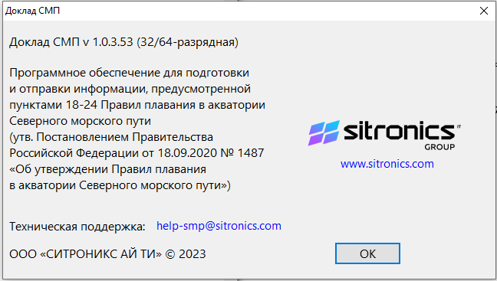

Рисунок 8

* «Написать в поддержку»: окно быстрого создания обращения в техническую поддержку и его отправки (Рис. 9).

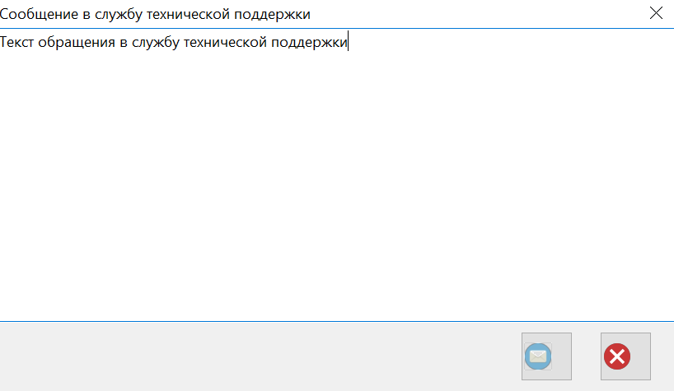

Рисунок 9

* «Справка»: при выборе этого пункта меню Пользователю будет представлено «Руководство пользователя».
  1. Экранная форма Программы

В левой части экранной формы представлены все возможные виды оповещений, которые можно создать и отправить с помощью Программы (Рис. 10). Этот список полностью совпадает со списком в главном меню в разделе «Выберите оповещение».

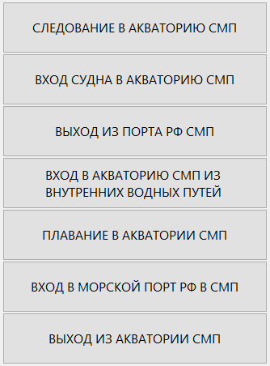

Рисунок 10

В правой части экранной формы представлены созданные и отправленные ранее оповещения с указанием их названия и даты отправки.

Рассмотрим функционал Программы подробнее.

1. Создание и отправка сообщений

Для создания нового оповещения следует нажать левой кнопкой мыши на требуемом виде оповещения, в результате чего будет представлена форма создания оповещения.

Рассмотрим процесс более подробно на примере оповещения «Следование в акваторию СМП».

На рисунке 11 представлена заполненная форма сообщения.

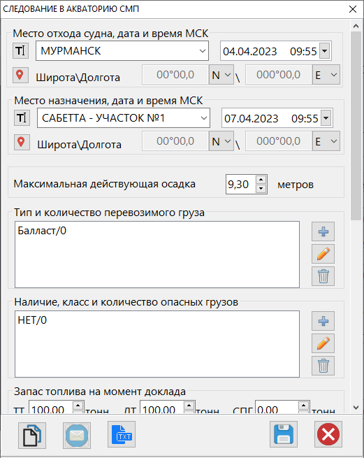

Рисунок 11

Поля формы можно заполнить как самостоятельно вручную, так и выбрав необходимое значение из списка.

Тип перевозимого груза, наличие опасных грузов и класс опасности устанавливаются путем выбора значений из предложенного списка. Для выбора значения из списка следует нажать на кнопку . Для редактирования введенного ранее значения или его удаления следует выбрать это значение и нажать на кнопки  или  соответственно. Для заполнения буксируемых/толкаемых плавучих объектов следует поставить отметку в чек-боксе .

С заполненной формой оповещения можно производить следующие действия:

 - скопировать введённые в форму данные в буфер обмена для дальнейшего использования;

 - отправить сообщение по электронной почте;

 - экспортировать параметры оповещения в текстовый файл (файл формата *.txt будет открыт в отдельном окне);

 - сохранить введённые данные;

 - выйти из формы оповещения. При нажатии на эту кнопку Пользователю будет представлено диалоговое окно (Рис. 12), в котором будет предложено сохранить введённые данные, не сохранять их либо вернуться в форму для продолжения работы с ней.

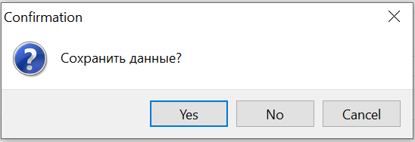

Рисунок 12

При успешном сохранении и отправке оповещения будет представлено уведомление (Рис. 13).

Рисунок 13

В результате отправленное оповещение появится в списке имеющихся оповещений в правой части экранной формы (Рис. 14).

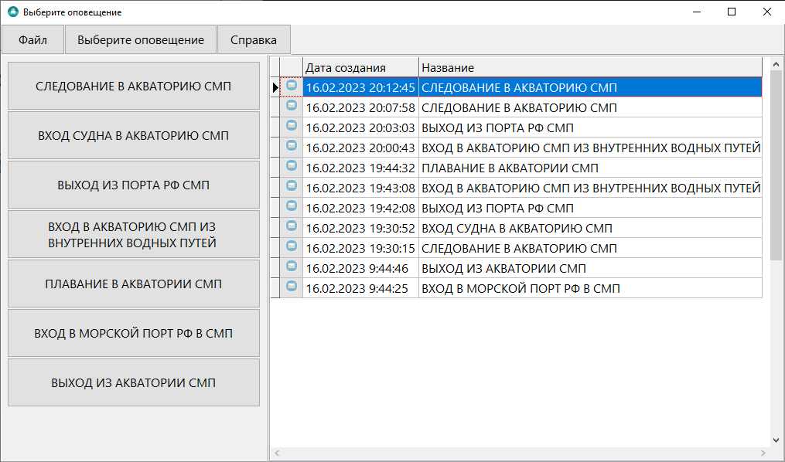

Рисунок 14

Другие виды оповещений создаются, заполняются и отправляются аналогично.

1. Отправленные сообщения

Все отправленные из Программы оповещения представлены в правой части экранной формы.

При двойном нажатии на нужном оповещении Пользователю будет доступна для просмотра заполненная форма со всеми параметрами. По умолчанию сообщения отсортированы по дате, от самого нового к самому давнему.

У каждого сообщения слева есть иконка, означающая последнее действие с сообщением:

 - сообщение было создано и скопировано в буфер обмена;

 - сообщение было отправлено по электронной почте;

 - сообщение было сохранено.